**Laporan Pemrograman Berbasis Objek**



**Disusun Oleh:**

**Nama : Chyntia Santi Nur Trisnawati**

**Kelas : 2C**

**Absen : 08 ( Delapan )**

**NIM : 2241720017**

**Program Studi Dasar Pemrograman**

**Jurusan D-IV Teknik Informatika**

**Politeknik Negeri Malang**

**Percobaan**

4.1 Percobaan 1: Membuat Class Diagram

Studi Kasus 1:

Dalam suatu perusahaan salah satu data yang diolah adalah data karyawan. Setiap

karyawan memiliki id, nama, jenis kelamin, jabatan, jabatan, dan gaji. Setiap karyawan

juga bisa menampilkan data diri pribadi dan melihat gajinya.

1. Gambarkan desain class diagram dari studi kasus 1!,

**Jawab**

|  |
| --- |
| **Karyawan** |
| + id : int  + nama : String  + jenis kelamin : char  + jabatan : String  + gaji : int |
| +()tampilData  +()tampilGaji |

1. Sebutkan Class apa saja yang bisa dibuat dari studi kasus 1!,

**Jawab**

Class yang bisa dibuat adalah

1. Karyawan
2. Gaji
3. Sebutkan atribut beserta tipe datanya yang dapat diidentifikasi dari masing-masing class dari studi kasus 1!

**Jawab**

1. Id : int
2. Nama : String
3. Jenis Kelamin : char
4. Jabatan : String
5. Gaji : int
6. Sebutkan method-method yang sudah anda buat dari masing-masing class pada studi kasus 1!

**Jawab**

1. tampilData
2. tampilGaji
   1. **Percobaan 2: Membuat dan mengakses anggota suatu class**

Studi Kasus 2:

Perhatikan class diagram dibawah ini. Buatlah program berdasarkan class diagram tersebut

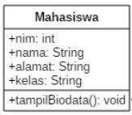

Langkah kerja:

1. Bukalah text editor atau IDE, misalnya Notepad ++ / netbeans.

2. Ketikkan kode program berikut ini:

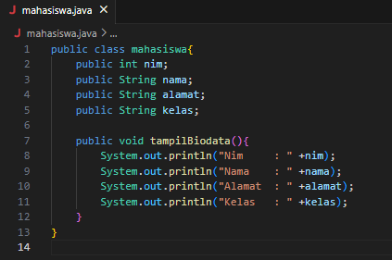

3. Simpan dengan nama file Mahasiswa.java.

4. Untuk dapat mengakses anggota-anggota dari suatu obyek, maka harus dibuat instance

dari class tersebut terlebih dahulu. Berikut ini adalah cara pengaksesan anggotaanggota dari class Mahasiswa dengan membuka file baru kemudian ketikkan kode

program berikut:

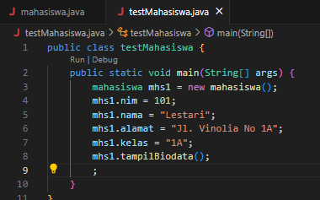

5. Simpan file dengan TestMahasiswa.java

6. Jalankan class TestMahasiswa

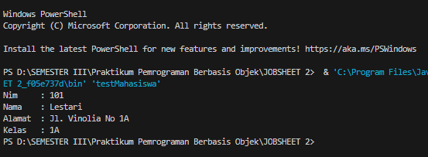

7. Jelaskan pada bagian mana proses pendeklarasian atribut pada program diatas!

**Jawab**

Proses pendeklarasian atribut pada program tersebut yaitu terjadi pada class mahasiswa yaitu dengan tipe data yang sesuai. Menggunakan “public” untuk dapat di akses di semua kelas. Pendeklarasian dilakukan satu persatu sesuai dengan tipe data pada atribut.

8. Jelaskan pada bagian mana proses pendeklarasian method pada program diatas!

**Jawab**

Untuk mendeklarasikan method perlu dilakukan inisialisasi. Pada program di atas instansiasi terjadi pada kode program “mahasiswa mh1 = new mahasiswa();”

Kemudian dapat memanggil method sesuai nama yang diinginkan. Dan akan secara otomatis akan dijalankan di main.

9. Berapa banyak objek yang di instansiasi pada program diatas!

**Jawab**

Hanya ada satu yaitu pada kode program mahasiswa mhs1 = new mahasiswa;

10. Apakah yang sebenarnya dilakukan pada sintaks program “mhs1.nim=101” ?

**Jawab**

Sintaks program tersebut untuk menyimpan nim, sehingga Ketika nim di panggil di kelas lain maka secara otomatis akan diisi 101 sesuai yang disimpan.

11. Apakah yang sebenarnya dilakukan pada sintaks program “mhs1.tampilBiodata()” ?

**Jawab**

Sintaks program tersebut untuk memanggil method sehingga tidak perlu dilakukan penulisan dengan isian yang sama, sehingga cukup memanggil method maka tampilan biodata sudah dapat dilihat secara keseluruhan.

12. Instansiasi 2 objek lagi pada program diatas!

**Jawab**

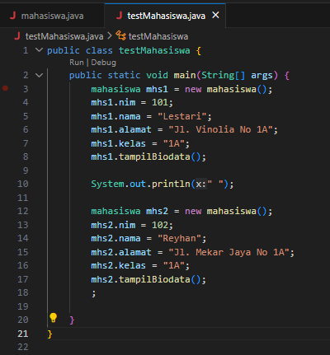

Tampilan Ketika dijalankan

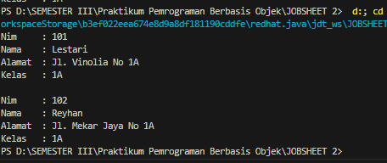

* 1. **Percobaan 3: Menulis method yang memiliki argument/parameter dan memiliki return**

Gambaran Class Diagram

|  |
| --- |
| Barang |
| +namaBrg : String  +jenisBrg : String  +stock : int |
| +tampilBarang()  +tambahStock() |

Langkah kerja:

1. Bukalah text editor atau IDE, misalnya Notepad ++ / netbeans.

2. Ketikkan kode program berikut ini:

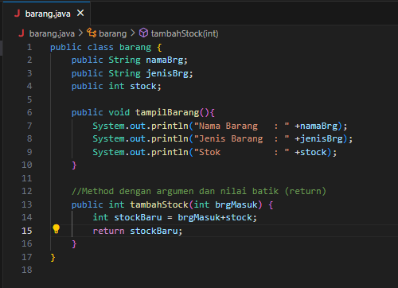

3. Simpan dengan nama file Barang.java

4. Untuk dapat mengakses anggota-anggota dari suatu obyek, maka harus dibuat instance

dari class tersebut terlebih dahulu. Berikut ini adalah cara pengaksesan anggotaanggota dari class Barang dengan membuka file baru kemudian ketikkan kode program

berikut:

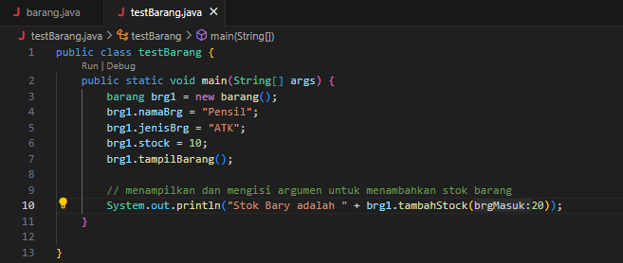

1. Simpan dengan nama file TestBarang.java
2. Jalankan program tersebut!

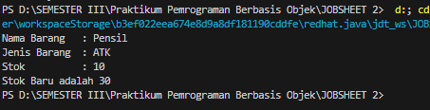

1. Apakah fungsi argumen dalam suatu method?

**Jawab**

Kegunaan Argumen didalam sebuah fungsi ialah memberikan nilai yang harus dieksekusi dalam fungsi tersebut.

1. Ambil kesimpulan tentang kegunaan dari kata kunci return , dan kapan suatu method harus memiliki return!

**Jawab**

Kata kunci return digunakan Ketika terdapat pengembalian dari suatu program seperti adanya suatu penambahan dalam jumlah (melihat dari kasus tersebut) sehingga dibutuhkan hasil keseluruhan. Untuk mempermudah jika ada banyaknya data maka return sangat cocok di lakukan.

**4.4 Tugas**

1. Suatu toko persewaan video game salah satu yang diolah adalah peminjaman, dimana

data yang dicatat ketika ada orang yang melakukan peminjaman adalah id, nama member, nama game, dan harga yang harus dibayar. Setiap peminjaman bisa menampilkan data hasil peminjaman dan harga yang harus dibayar. Buatlah class diagram pada studi kasus diatas!

Penjelasan:

* Harga yang harus dibayar diperoleh dari lama sewa x harga.
* Diasumsikan 1x transaksi peminjaman game yang dipinjam hanya 1 game saja.

2. Buatlah program dari class diagram yang sudah anda buat di no 1!

**Jawab**

Class Diagram

|  |
| --- |
| Game |
| + id : int  + namaMember : String  + namaGame : String  + harga : int  + waktu : int |
| + tampilData():  + totalHarga(); |

Kode Program

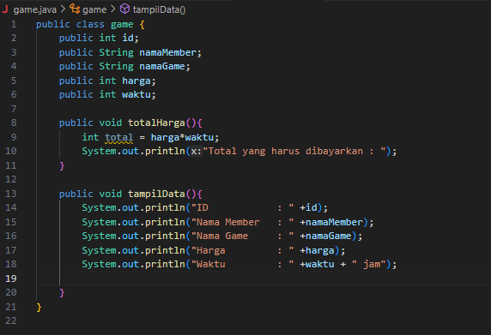

Kode Main

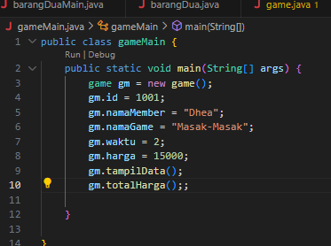

Kode ketiga di jalankan

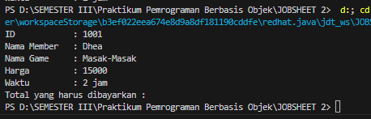

3. Buatlah program sesuai dengan class diagram berikut ini:

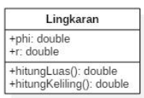

Kode Program

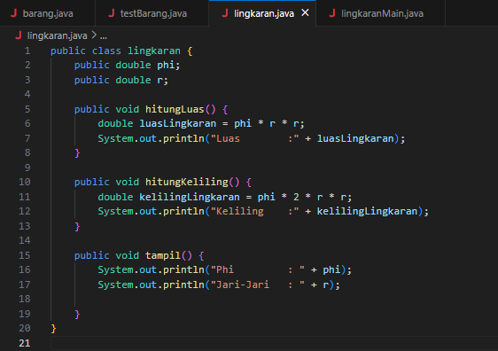

Kode Program Main

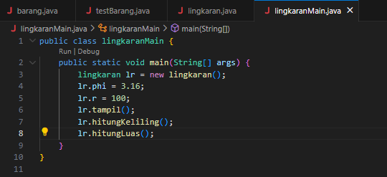

Program Ketika dijalankan

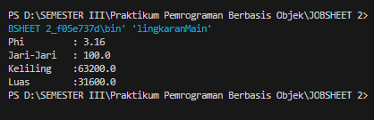

4. Buatlah program sesuai dengan class diagram berikut ini:

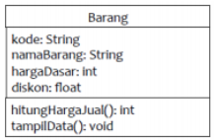

Deskripsi / Penjelasan :

* Nilai atribut hargaDasar dalam Rupiah dan atribut diskon dalam %
* Method hitungHargaJual() digunakan untuk menghitung harga jual dengan

perhitungan berikut ini:

harga jual = harga dasar – (diskon x harga dasar)

Method tampilData() digunakan untuk menampilkan nilai dari kode, namaBarang,

hargaDasar, diskon dan harga jual

**Jawaban**

Kode Program

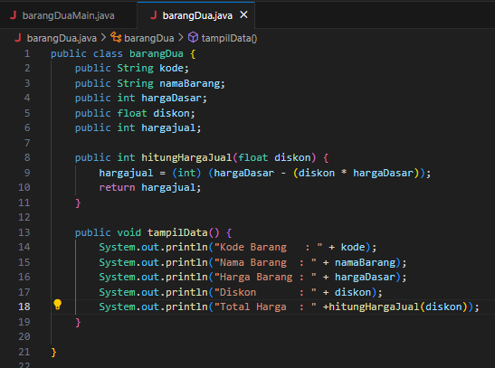

Kode Program Main

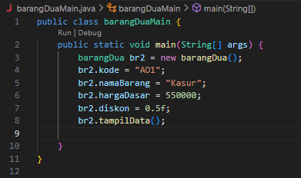

Program Ketika di jalankan

